2. Валидация алгоритмов и сравнение алгоритмов. Задача выбора алгоритма.

Под валидацией алгоритма может подразумеваться оценивание качества работы этого алгоритма.

В машинном обучении приходится различать алгоритм обучения и алгоритм предсказания. Алгоритм обучения принимает на вход данные и возвращает алгоритм предсказания / модель / параметры модели. А алгоритм предсказания принимает на вход экземпляр данных и возвращает предсказание, то есть оценку моделируемой зависимости.

Таким образом в машинном обучении возникает как задача оценки алгоритма предсказания так и задача оценки алгоритма обучения. Первое принято называть тестированием, а второе валидацией.
Валидация, то есть оценка качества работы алгоритма предсказания, фактически, сводится к расчету значения функционала качества от алгоритма предсказания на всем наборе данных (валидационной части данных).

Рассмотрим подходы к валидации.

Валидация на отложеных данных предполагает разделение имеющегося набора данных на тестовый и тренировочный наборы. Для оценки алгоритма обучения сначала тренировочный набор передается алгоритму обучения, он возвращает модель, далее эта модель тестируется на тестовом наборе. Таким образом значение функционала качества от модели на тестовом наборе можно считать критерием качества работы алгоритма обучения.

Перекрестная проверка по к блокам. Набор данных разбивается на к непересекающихся блоков. Далее каждый блок выступает в качестве тестового набора, а в качестве тренировочного в это время выступает объединение всех остальных блоков и проводится рассчет функции потерь от результата обработки алгоритмом обучения тренировочного набора данных и тестового набора данных. Полученные на к шагах значения фунции потерь складываются.

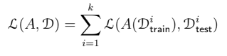

где
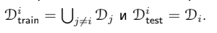

Можно еще выделить полную перекрестную проверку и поэлементную перекрестную проверку.

Сравнение алгоритмов.

Некоторый алгоритм обучения может быть лучше другого только на определенном наборе данных и относительно определенного функционала качества.

Есть понятие baseline (наивный алгоритм)

Как правило новый алгоритм сравнивается с существующими на множестве наборов данных. Иногда хватает одного популярного набора данных.

State of the art (SOTA) — текущий наилучший алгоритм, относительно определённого набора данных и методики валидации.

No-Free-Lunch Theorem алгоритм обучения может работать лучше другого какого то на одном наборе данных, но хуже на другом наборе данных.

Для каждого набора данных требуется выбрать наилучший именно для него алгоритм обучения.
Формально:
Выбор алгоритма A_best для набора данных D относительно ошибки L:
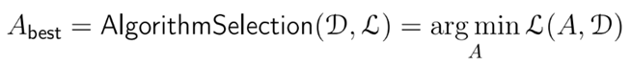

12. Дифференциальный поиск и прореживание.

Автоматический поиск архитектуры использующий дифференцируемость
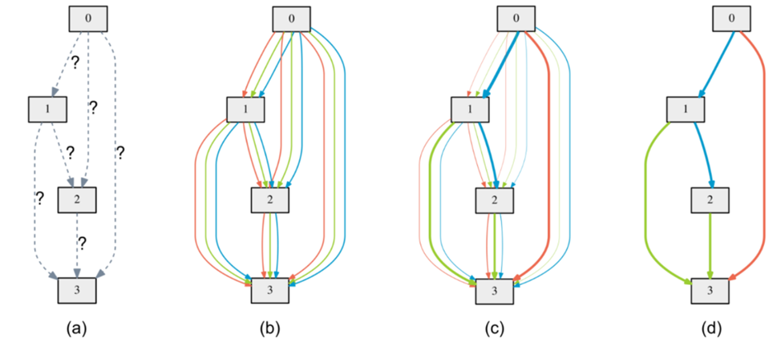

Рассматривается граф вычислений. В вершинах тензор на данном шаге, по ребру тензор переходит через преобразование в новое состояние. Задача поиска архитектуры может быть сведена к выбору преобразований по которым будет ходить тензор. Метод заключается в том, что потенциальным преобразованиям (ребрам назначаются положительные веса) и тензор идет по всем преобразованиям и к следующему вершине приходит взвешенная сумма результатов преобразований. Эти веса обучаются методом градиентного спуска на данных. После обучения можно выбрать преобразование с максимальным весом. Таким образом можно автоматически выбрать преобразование по которому переходит тензор. Для этого функционал качества должен быть дифференцируемым по весам преобразований.

Прореживание это метод регуляризации направленный на предотвращение переобучения и заключающийся в удалении каких-то ребер из нейронной сети.
Прореживание можно использовать для упрощения архитектуры сети удалением малозначимых узлов. Полезность ребер через гессиан.

